ДЕПАРТАМЕНТ ОБРАЗОВАНИЯ И НАУКИ ГОРОДА МОСКВЫ

ГОСУДАРСТВЕННОЕ АВТОНОМНОЕ ПРОФЕССИОНАЛЬНОЕ

ОБРАЗОВАТЕЛЬНОЕ УЧРЕЖДЕНИЕ Г. МОСКВЫ

«КОЛЛЕДЖ ПРЕДПРИНИМАТЕЛЬСТВА №11»

ЦЕНТР ИНФОРМАЦИОННО–КОММУНИКАЦИОННЫХ ТЕХНОЛОГИЙ

Допустить к защите

Заведующий отделением Центра ИКТ

ГАПОУ КП № 11

___________ Мамихин И.В.

«31» мая 2022 г.

**ДИПЛОМНАЯ РАБОТА**

**Разработка виртуального музея истории развития компьютерной техники ЦИКТ ГАПОУ КП №11**

по специальности: **09.02.07 Информационные системы и программирование**

|  |  |
| --- | --- |
| **Выполнил:**  студент группы ИСиП-35  Джалавян Данила Михайлович  _______________________________  подпись | **Научный руководитель:** преподаватель Центра ИКТ  Серегина Людмила Дмитриевна    _________________________________  подпись |

Москва, 2023г

Оглавление

Введение 3

1. Проектирование веб приложения 5

1.1 Анализ предметной области 5

1.2 Описание требований к практической разработке 6

1.3 Обзор существующих виртуальных музеев 7

1.4 Разработка проекта решения 13

1.5 Обзор сред для верстки сайта и 3D - моделирования 15

1.5.1 GoogleSketchUp 15

1.5.2 Blender 17

1.5.3 Wings3d 18

1.5.4 SweetHome 3D 19

2. Обзор и анализ существующих методов 22

2.1 Анализ современных методов 3D моделирования 22

2.1.1 Каркасное моделирование 22

2.1.2 Поверхностное моделирование 23

2.1.3 Твердотельное моделирование 25

3. Особенности реализации 29

4. Практическая часть 40

4.1 Создание 3D - модели 41

6. Техника безопасности рабочего места 46

6.1 Требования охраны труда перед началом работы 46

6.2 Требования охраны труда в аварийных ситуациях 48

Заключение 51

Список использованных источников 52

# Введение

Колледж ГАПОУ КП №11 – учебно-образовательное учреждение с 3 филиалами, каждый из которых включает в себе историю науки и техники. Рассмотрим музей, который находится в одном из корпусов колледжа ГАПОУ КП №11 и создадим его усовершенствованную онлайн версию.

Виртуальный музей — это своего рода модель существующего музея, доступ к которому может получить каждый человек из любой точки мира. Разработка виртуального музея - отличной способ для социализации и окультуривания населения не только нашей страны, но и целого мира. Благодаря внедрению интерактивных и сетевых форм стимулируется познавательная активность.

Актуальность данной темы заключается в том, что музей колледжа ГАПОУ КП №11 представляет важность для образовательного учреждения. Однако в современном мире происходит рост технологий и ускорение всех общественных, познавательных процессов, в результате чего не оцифрованная версия музея теряет свою значимость. Онлайн версия макета данного музея поможет внести новизну и привлечь большее количество студентов, а также повысить их исследовательский интерес.

Чтобы посещение музеев было более доступным, создаются виртуальные туры, сайты, базы данных музеев, которые наглядно представляют нам экспонаты, находящиеся в этих музеях.

У виртуальных музеев имеется ряд ключевых преимуществ:

· В виртуальных музеях создан эффект присутствия. Посетители могут рассматривать культурные ценности и экспонаты детально;

· 3D галерея - хороший способ заявить о достоинствах и преимуществах культурных объектов большому количеству людей. Многие пользователи, посетившие виртуальный музей, заходят поделиться информацией о нем в социальных сетях.

Целью данной работы является разработка виртуального музея колледжа ГАПОУ КП №11. Из этого вытекает ряд задач:

1. Проанализировать пространство музея КП №11
2. Провести анализ требований к веб сайту
3. Разработать проект дизайна, верстки, веб сервера, клиентской части, контент сайта
4. Выбрать инструменты для разработки
5. Привести экономическое обоснование разработки сайта
6. Разработать веб сайт
7. Протестировать веб сайт
8. Ввести в эксплуатацию
9. Проверить актуальность приведенных правил техники безопасности.

Объектом исследования являются онлайн макеты музеев.

Предметом исследования является онлайн макет музея колледжа ГАПОУ КП №11.

Данная работа содержит обзор и анализ предметной области, сред моделирования.

# Проектирование веб приложения

## 1.1 Анализ предметной области

Для начала познакомимся с основными понятиями данной области, обратившись к их определениям. Ключевым понятием является онлайн пространство. Онлайн пространство (интернет пространство) - созданный с помощью технических средств мир (объекты и субъекты), который передается человеку через его органы чувств.

**Трехмерное пространство** - представленная в геометрическом виде модель материального мира, в котором мы находимся. Пространство называется трехмерным, когда оно имеет три параметра - длину, ширину, и высоту.

Следующим понятием в этой области является трехмерная графика. **Трёхмерная графика** является разделом компьютерной графики, который посвящен методам создания изображений или видео с помощью процесса моделирования объектов трехмерного пространства.

Чтобы получить трехмерное изображение на плоскости необходимо выполнить следующие этапы:

· Моделирование - процесс создания трёхмерной математической модели сцены и объектов в ней;

· Рендеринг (визуализация) - построение проекции в соответствии с выбранной физической моделью;

· Вывод полученного изображения на устройство вывода - дисплей или принтер.

**3D - моделирование** — это процесс создания трёхмерной модели объекта.

Моделирование состоит из нескольких категорий объектов:

· Геометрия (модель объекта, созданная с помощью применения различных методов);

· Материалы (физические\визуальные свойства модели);

· Источники света (уровень освещенности, направление, мощность);

· Виртуальные камеры (точка и угол построения проекции);

· Дополнительные эффекты (природные, физические, или химические явления).

Главное задачей трехмерного моделирования является описание и размещение объектов, используя геометрические преобразования, которые соответствуют требованиям к будущему изображению.

## 1.2 Описание требований к практической разработке

На сегодняшний день существует большое количество операционных систем для мобильных устройств. Самыми популярными являются:

· Android;

· IOS;

· Windows Phone.

Так же и к персональным компьютерам можно отнести следующие операционные системы:

* Windows
* Mac OS
* Linux

и другие.

Онлайн пространство музея колледжа ГАПОУ КП №11 является кроссплатформенным, именно поэтому ученики или любые другие люди захотевшие посетить данный сайт смогут сделать это с любого удобного для них устройства.

**База данных.** Далее следует спроектировать базу данных, в которой будет храниться вся пригодная информация.

**Макет сайта.** Следует разработать макет сайта в приложении Figma, чтобы определиться с дизайном, цветами и шрифтами.

## 1.3 Обзор существующих виртуальных музеев

Каждый день по всему миру открываются новые выставки изобразительного искусства, которые посещают миллионы людей. Но, главным минусом является ограничение времени работы того или иного музея. Еще одной проблемой является территориальная расположенность: большинство выставок, музеев, галерей располагаются в другом городе, в другой стране, на другом континенте. До 21 века казалось, что если вы не оказались в нужное время в нужном месте, то вы упустили свою возможность.

С развитием технологий и появлением Интернет эта задача стала решаемой. Сегодня самые крупные музеи России и мира имеют собственные сайты, мобильные приложения. Вариации представления экспозиции множество, но основными разновидностями виртуальных музеев являются:

· Музей - база данных;

· Фотопанорама;

· 3D - тур.

Первый тип представляет собой своего рода научно-техническую базу музея, которая формируется из электронных коллекций. Эта методика строится на принципе распределения доступа к информационным ресурсам.

Второй тип - формирование виртуальной панорамы. Как правило это 360-градусная фотопанорама, с добавлением кнопок для перемещения.

К третьему типу относятся музеи, построенные при помощи специальных программ для 3D - визуализации. Принцип работы такого музея ничем не отличается от панорамного музея.

Виртуальный музей — это своего рода окно в мир: каждый найдет для себя музей по своей тематике, может поучаствовать в конференциях, оставить свой отзыв. Примером такого музея является музей Московского кремля.

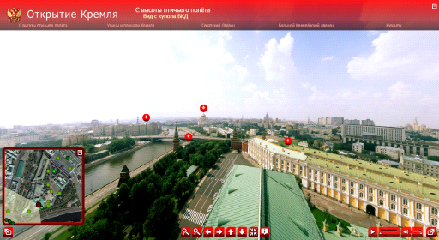

Рисунок 1. Виртуальный музей Московского кремля

На интернет-сайте Московского кремля имеется такая функция, как виртуальный тур. Используя компьютерную мышь, и специальные кнопки, расположенные внизу экрана, можно управлять смотровыми точками, и перемещаться на 360 градусов. В этом музее можно посмотреть все главные здания и сооружения, расположенные в Кремле. Обзор каждой смотровой точки может сопровождается аудио-экскурсией, содержащей информацию о истории того или иного объекта.

Более известным во всем мире является виртуальный тур Лувра.

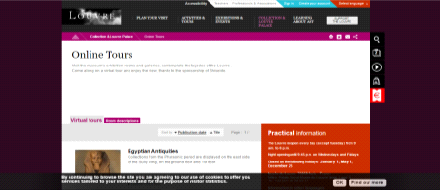

Рисунок 2. Виртуальный музей Лувра

Лувр является крупнейшим и самым известным музеем мира. На сайте располагаются бесплатные онлайн-туры, которые состоят из нескольких 3D - частей музея. Для приближения изображений используется встроенный на сайте Quick Time плеер. Главный недостаток - сайт полностью на французском языке, что усложняет его использование.

Содержательным и интересным является сайт Эрмитажа. Он, к сожалению, не имеет панорамного или 3D - тура, но на сайте содержится огромная база экспонатов с их историей и описанием.

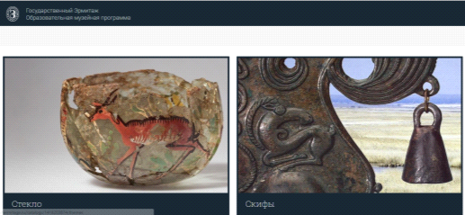

Рисунок 3. Виртуальный музей Эрмитажа

Еще одним примером такого музея служит музей Соломона Гуггенхайма. Несомненно, на такие вещи стоит смотреть в живую, чтобы оценить всю сложность и уникальность архитектуры здания, которое спроектировано Франком Ллойд Райтом. Однако не обязательно посещать Нью-Йорк, чтобы увидеть бесценные экспонаты музея. Работы Франца Марка, Пикассо, Пита Модриана, Джеффа Кунса собраны в виртуальном музее.

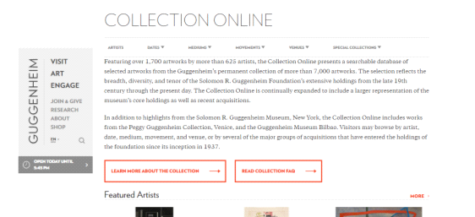

Рисунок 4. Виртуальный музей Соломона Гуггенхайма

Внимания стоит Британский музей. В коллекции Британского музея имеется больше, чем 8 миллионов экспонатов. На сегодняшний день стало возможным просмотреть некоторые выставки онлайн. Например, доступна экспозиция «Кенга: текстиль из Африки», а также «Объекты из римских городов Помпеи и Геркуланум». В Британском музее использовалась технология Google Street View.

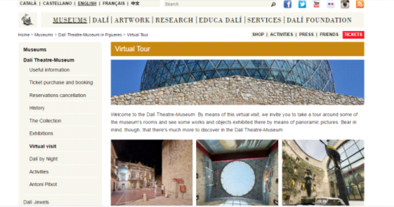

Рисунок 5. Виртуальный тур по Британскому музею

## 1.4 Разработка проекта решения

При встрече с заказчиком были выявлены и корректно сформулированы требования, которые необходимо выполнить, были разделены на функциональные и нефункциональные.

Функциональные требования объясняют, что должно быть реализовано, и описывают всевозможные взаимодействия пользователя с программой, продуктом. Нефункциональные требования поясняют работу программу, какими характеристиками и свойствами должна обладать. Так же создание простого и удобного интерфейса навигации по сайту и его структуре разделов и подразделов.

Рассмотрим разработку сайта, в котором включает в себя следующий комплекс работ:

* Разработка дизайн-макетов страниц сайта
* Верстка веб-страниц сайта на основе разработанных дизайн-макетов
* Верстка веб-страниц сайта на основе представленных заказчиком дизайн-макетов.
* Обновление сайта, наполнение новыми материалами, полезными для посетителей
* Наполнение сайта графическим материалом
* Наполнение сайта текстовым материалом
* Размещение сайта и всех сопутствующих информационных материалов на веб-сервере

Обновление сайта. Обновление должно происходить, потому что:

* Посетители будут получать свежую информацию (свежие публикации всегда привлекают внимание пользователей, а также лучше воспринимаются поисковыми сервисами);
* Посетители будут видеть, что сайт работает;
* Свежий сайт формирует лучший имидж.
* Материал, дополненный изображениями (слайдами, скриншотами, фотографиями, схемами), всегда воспринимается легче и интереснее, а значит, дольше удерживает внимание клиентов.

Сайт должен обновляться со стороны заказчика. После запуска сайта исполнитель передает все права заказчику, объяснив сотрудникам, которые будут заниматься обновлением, принципы работы сайта и его обновления. В случае усовершенствования сайта или добавление новых модулей заказчик может вновь обратиться к услугам исполнителя.

Web-сайт должен содержать логотип и фирменные цвета компании, цвета представлены на рисунке 10:

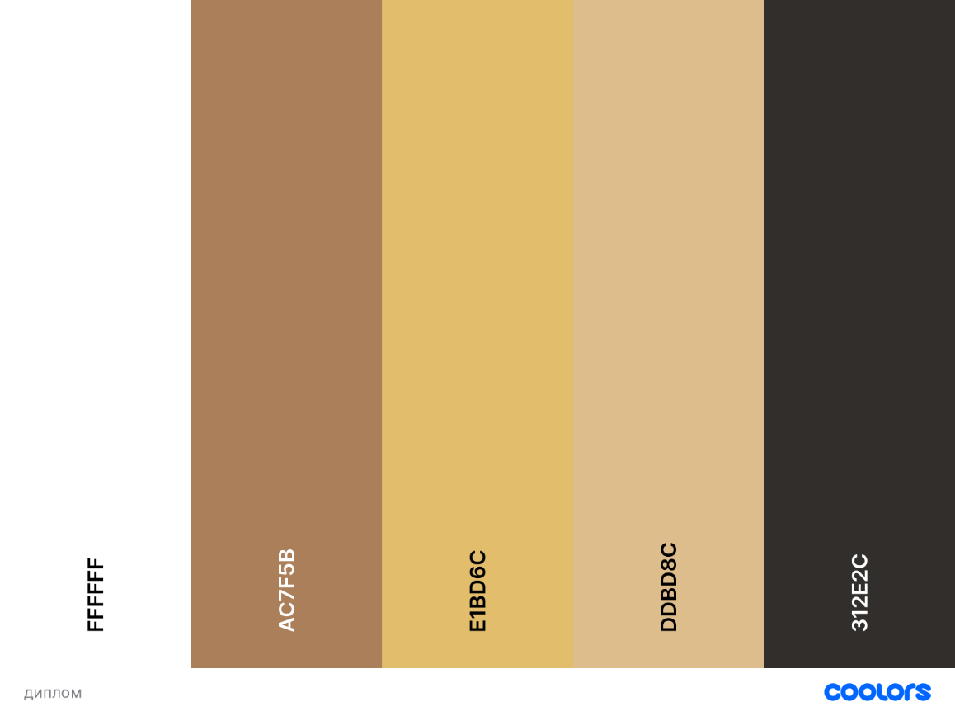 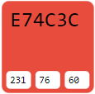

Рисунок 10 - Палитра цветов сайта

## 1.5 Обзор сред для верстки сайта и 3D - моделирования

3D - моделирование на сегодняшний день стало популярным, развивающимся и многозадачным направлением в компьютерной индустрии. Сегодня производство чего-либо трудно представить без предварительного создания виртуальной модели. А выпуская медиа-продукцию, всегда используют компьютерную графику и анимацию. Специфика программ разнообразная, все зависит от задач, которые стоят перед проектировщиком. Поэтому первым делом определяемся с кругом задач, решить которые мы можем в той или иной среде. Второй вопрос - сложность изучения ПО, и количество времени, затраченного на адаптацию к программе. Поэтому главная задача - выбор рациональной, быстрой и удобной программы, которая даст качественный результат.

Топ самых популярных приложений 3D - моделирования.

### 1.5.1 GoogleSketchUp

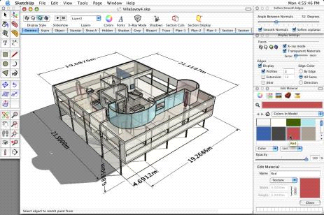

Рисунок 6. Интерфейс Google SketchUp

Эта платформа признана профессиональным ПО для работы с трехмерной графикой. В программе имеются шаблоны и встроенные генераторы эффектов, что значительно упрощает работу как новичков, так и профессионалов. Приложением поддерживаются всевозможные плагины и макросы. Эта платформа позиционируется разработчиком как инструмент, оптимизированный для архитекторов, дизайнеров, позволяющий создавать 3D - модели для их сферы деятельности. Функциональную составляющую можно расширить, устанавливая дополнительные плагины. Установив дополнения, можно создавать 3D - модели по фотоснимкам, захватывать анимацию, верстать сложную геометрию и многое другое. Эта платформа пользуется популярностью среди русскоговорящий пользователей, так как имеет огромное количество обучающей документации.

Интерфейс у программы прост и привычен, имеет основные инструменты (линейку, карандаш, транспортир, ластик) и позволяет работать в 3-х плоскостях. Также есть возможность импортировать и экспортировать различные форматы графики (двумерной растровой и трехмерной).

### 1.5.2 Blender

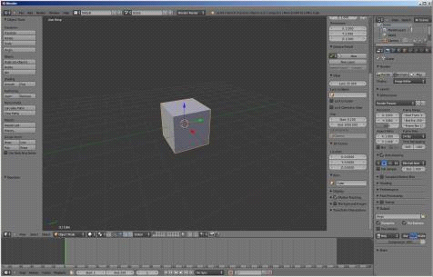

Рисунок 7. Интерфейс Blender

Является лучшим бесплатным редактором. Легкий для использования, благодаря простому интерфейсу, и знанию горячих клавиш. За историю своего существования, ПО был видоизменен разными людьми, которые создали для своей работы множество функций, и добавили их в код, после того как проект перестал был коммерческим. Этот редактор занимает всего несколько десятков МБ, поэтому ее можно использовать на слабых компьютерах.

### 1.5.3 Wings3d



Рисунок 8. Интерфейс Wings3d

Исходный код этой программы также находится в открытом доступе, и программа является абсолютно бесплатной. Программа поддерживает множество форматов, таких как.3ds,.ndo,.lwo,.lxo, и др. По имеет простой в использовании интерфейс, и множество стандартных и дополнительных инструментов. Для качественного моделирования рекомендуется использовать более сложные программы, ну а если вы новичок, можно начать с Wings3d.

### 1.5.4 SweetHome 3D

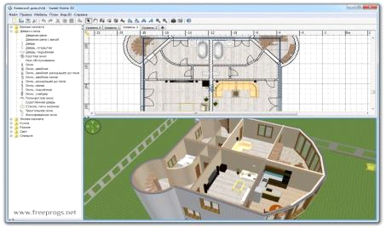

Рисунок 9. Интерфейс Wings3d

Home 3d - программа очень простая, имеющая интуитивно понятный интерфейс. Как и предыдущее ПО, имеет открытый исходный код и является бесплатной. В основном используется для создания и проработки дизайна собственных квартир.

1.5.5 3dsMax

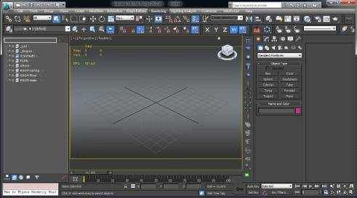

Рисунок 10. Интерфейс 3ds Max

Большей популярностью у публики пользуется Autodesk 3ds Max - мощнейшее ПО для созданий трехмерной графики, с огромным функционалом. Для 3D Max уже создали много плагинов, разработали готовые 3D - модели, отсняли миллионы обучающих видео. Программа универсальна, и предназначена для работы в различных областях, начиная от дизайна и архитектуры, заканчивая мультипликацией. В программе есть возможность настроить освещение трехмерной сцены, и также благодаря наличию фотореалистичного визуализатора можно достигнуть высокой правдоподобности (реалистичности).

Таблица 1

Сравнительный анализ средств для 3D моделирования

|  |  |  |  |  |  |  |  |
| --- | --- | --- | --- | --- | --- | --- | --- |
| **Название** | **Сложность в освоении** | **Русифицированная версия** | **Наличие справки** | **Стоимость** | **Объем занимаемой памяти компьютер** | **Продукт** | **Поддержка форматов других редакторах** |
| **Google SketchUp** | Нет | Да | Полезные подсказки и руководства | Полная бесплатность программы, нелегальна для коммерческого использования | 72,2 MБ | 3D - модели | Да |
| 3dsMax | Да | Да | На сайте производителя | 3 года бесплатного пользования с условием использования в учебных целях | Около 1Гб | 3D - модели, анимация | Да |
| AutodeskMaya | Да | Русификатор отдельно | На сайте производителя | 3 года бесплатного пользования с условием использования в учебных целях | Около 2ГБ | 3D - модели, анимация | Да |
| Blender | Нет | Да | На сайте производителя | Полная бесплатность программы | Около 10 MБ | 3D - модели, анимация | Да |
| Wings3d | Нет | Русификатор отдельно | На сайте производителя | Полная бесплатность программ | 7.2МБ | 3D - модели. | Да |
| SweetHome 3D | Нет | Да | На сайте производителя | Полная бесплатность программ | 41,5 MБ | Дизайн интерьера 3D | Нет |

Сравнив все вышеперечисленные продукты (см табл. 1), выбор пал на 3ds Max, так как благодаря простым и мощным средствам моделирования, можно создавать разнообразные среды, и детализированный объекты. Несомненным плюсом является тот факт, что основные модули визуализации (Arnold, V-Ray, Iray, Mental Ray) поддерживаются 3ds Max. Так как дальнейшая работа создания виртуального музея будет проводиться с помощью игрового движка, то необходимо отметить, что у 3ds max хорошая совместимость с такими программными средствами, как Revit, Inventor, Fusion 360, SketchUp, Unity и Unreal.

# 2. Обзор и анализ существующих методов

## 2.1 Анализ современных методов 3D моделирования

Трехмерные системы предполагают работу с 3-мя координатами. Изменяя один вид, автоматически изменяются и остальные виды. Построения могут быть выполнены в следующей последовательности: первым делом создается 3D - модель, далее происходит генерации 2D видов. Существуют целые системы, которые способны трансформировать отдельные монтировочные чертежи механизма ортогональной проекции в 3D - модель готового изделия в разобранном состоянии.

D моделирование больше всего используется при создании сложных чертежей, для проектировки расположения промышленного оснащения, трубопроводов, всевозможных строительных объектов. В отдельных 3D - системах существуют автоматический анализ технических характеристик.

Так как 3D - системы имеют автоматическую связь с данными о всевозможных геометрических видах изображения, то 3D моделирование целесообразно использовать в таких приложениях, где потребуется неоднократное исправление 3D вида на всех стадиях проектирования.

На сегодняшний день методы трехмерного моделирования можно разделить на 3 вида:

· каркасное (проволочное) моделирование;

· поверхностное (проволочное) моделирование;

· твердотельное (сплошное, объемное) моделирование.

### 2.1.1 Каркасное моделирование

Каркасная модель целиком описывается точками и линиями. Данное моделирование является моделированием низшего уровня и имеет несколько значительных ограничений, большая часть которых появляется из-за недостаточного количества данных о гранях, заключенных среди линий, и отсутствия возможности выделить внешние и внутренние части изображения твердого объемного тела. Но каркасная модель занимает небольшой объем памяти и абсолютно пригодна для решения простых задач. Каркасное представление зачастую применяется как метод визуализации моделей. Чаще всего каркасное моделирование используют для имитирования траектории движения инструмента, который выполняет простые процедуры по 2.5 либо 3 осям. Понятие 2.5 оси сопряжено с тем, самые элементарные системы способны обрабатывать данные о формах, имеющих постоянное поперечное сечение. Подобную форму возможно создать таким образом - сперва происходит создание вида XY, далее каждой точке присваивают 2 значения координаты Z, которые характеризуют глубину изображения.

Минусами каркасной модели являются:

· Неоднозначность - представление модели в каркасном виде происходит после представления всех ее ребер;

· Невозможность определить криволинейные грани - мнимые ребра;

· Отсутствие возможности обнаружения взаимного влияния компонентов;

· Трудности, возникающие при вычисление физических характеристик;

· Отсутствие средств выполнения тоновых изображений.

### 2.1.2 Поверхностное моделирование

Поверхностное моделирование складывается в терминах поверхностей, точек, и линий. Строя поверхностную модель необходимо соблюсти то, что объекты имеют ограничение в виде поверхностей, отделяющих их от внешней среды. Подобная оболочка представляется в виде графической поверхности. Поверхность такого объекта ограничивается контурами, но сами контуры - итог двух пересекающихся или касающихся поверхностей. Вершинами являются точки объектов, они задаются пересечением 3-х плоскостей.

У поверхностного моделирования есть ряд преимуществ, в сравнении с каркасным:

· Имеется возможность распознать и изобразить сложные криволинейные грани;

· Изображение грани для получения тоновых изображений;

· Особое построение на поверхности (отверстия);

· Можно получить качественное изображение.

В основе поверхностного моделирования лежат две основные математические аксиомы:

· Любая поверхность подвержена аппроксимации многогранником, любая грань которого представляет собой простейший плоский многоугольник;

· Так же, как и плоские многоугольники, в модели допускаются поверхности второго порядка и аналитически не описываемые поверхности, форма которых определяется при помощи всевозможных методов аппроксимации и интерполяции. В сравнении с каркасным моделированием, в этом методе у объекта имеется и внутренняя и внешняя часть.

Типы поверхностей:

· Базовые геометрические поверхности (сюда относятся плоские поверхности, которые получаются в результате следующих действий: чертим прямой отрезок, далее применяем команду, которая осуществляет разворот этого отрезка на указанное расстояние в пространстве; таким способом можно осуществлять разворот поверхности);

· Поверхности вращения, создаваемые в процессе вращения плоской грани вокруг конкретной оси;

· Поверхности сопряжений и пересечений;

· Скульптурные поверхности (поверхности свободных форм или произвольные поверхности).

Методы геометрического моделирования скульптурных поверхностей сложной технической формы применяются в сферах, где происходит проектирование динамических поверхностей или поверхностей, к каким предъявляют высокие эстетические требования. Динамические поверхности делятся на два класса: омываемые средой (наружные обводы воздушных и водных суден), трассирующие среду (воздушные и гидравлические каналы, турбины).

Проектируя скульптурные поверхности следует применить каркасно-кинематический метод, который базируется на построении сплайнов, продольных образующих кривых между точками, которые определяются в трехмерном пространстве, или на транспортировке определенных образующих по направляющим.

Методы отображения скульптурных поверхностей имеют непосредственную связь с возможностью графического устройства. На сегодняшний день моделирование скульптурных поверхностей массово применяется в проектировании кузовов средств передвижения, и предметов быта.

### 2.1.3 Твердотельное моделирование

Твердотельная модель характеризуется трехмерным объемом, занимаемым определяемым ею телом. Этот метод моделирования считается одним из самых совершенных и достоверным при создании копий реальных объектов.

Плюсами твердотельной модели являются:

· Абсолютное обозначение объемной фигуры с вероятностью разделять внутренние и внешние области предмета, что очень важно для двухстороннего влияния компонентов;

· Автоматическое удаление скрытых линий;

· Автоматически создаются 3D - разрезы компонентов, что является важным для трудного сборочного изделия;

· Используются методы анализа, имеющие автоматическое получение изображений конкретных характеристик веса методом конечных элементов;

· Можно получить тоновые эффекты, и имеется возможность манипулировать источником света.

Существует три метода создания трехмерных твердотельных моделей:

· метод конструктивного представления (C-Rep);

· метод граничного представления (B-Rep);

· гибридное моделирование.

Метод конструктивного представления (МКП).

Суть метода конструктивного представления состоит в создании твердотельной модели из стандартных компонентов, которые называются твердотельными примитивами, и определяются такими параметрами, как форма, размер, точка привязки, ориентация. МКП является бинарным древовидным графом G = (V, U), где V - множество вершин, являющихся базовыми элементами формы-примитива, которые являются составляющими объекта, а U - множество ребер, являющихся обозначением теоретико-множественных операций, которые выполняются над надлежащими базовыми элементами формы.

Примитивы модели заданы множеством атрибутов: A = < X, Y, Z, Lx, Ly, Lz, Sx, Sy,… Sn,> где X, Y, Z - где координаты точки привязки локальной СК к системе целого объекта; Lx, Ly, Lz - углы поворота, Sx, Sy,… Sn - метрические параметры объекта. Такие булевы операции главный инструментарий, использующийся для того, чтобы определить взаимоотношения соседствующих примитивов. Эти операции основываются на теории алгебраических множеств. Самыми основными операциями являются объединение, пересечение, вычитание.

Метод граничного представления.

Метод граничного представления является описанием границ создаваемого объекта, либо точечное аналитическое задание граней, которые описывают объект. Пожалуй, это основной метод, благодаря которому можно спроектировать точечное, а не приблизительное представление геометрических твердых тел. Такой подход требует от пользователя задание границы и контура объектов, разные виды эскизов объекта, установление связующей линии между данными видами, для установления взаимного соответствия.

У каждого из вышесказанных методов имеются свои преимущества и минусы. Главный плюс системы, использующей метод конструктивного представления - первоначально формирование модели, так как проектирование объемной модели правильных параметров из трехмерных примитивов, используя при этом булевы операции - задача простая. Помимо этого, метод предполагает краткое описание модели в базе данных. B-rep обычно используется для создания сложного объекта, который невозможно либо очень сложно создается с помощью c-rep метода. C-rep метод хранит модель как комбинацию данных и процедур алгебры логики, поэтому требуется малое количество памяти, однако объем становиться больше за счет всевозможных вычислений, которые используются для воспроизводства модели. В моделях с b-rep представлением описываются точные границы модели, что требует большое количество памяти, но при этом нет никакой потребности в вычислениях. Еще одно достоинство системы с b-rep - легкость конвертации из граничной в каркасную модель, и наоборот. Эта простота обусловлена тем, что описания границ и каркасных моделей подобны, что облегчает процесс преобразования моделей из разных форм, и позволяет системам с b-rep совмещаться с другими системами.

Гибридное моделирование.

Так как у методов c-rep и b-rep огромное количество плюсов и минусов, были созданы гибридные системы, сочетающие в себе эти два метода. В гибридном моделировании сочетается каркасная, поверхностная и твердотельная геометрия и используются всевозможные комбинации параметрического и размерного моделирования. Несомненно, использование единственной стратегии моделирования было бы лучшим, однако возникают ситуации использования данных, наработанных ранее, либо осуществляется импорт данных из иных систем, которые имеют другие представления. Также, работа с проволочными моделями или 3D геометрией, описанной поверхностью, происходит эффективнее. Иногда лучше иметь разные представления для различных компонентов. К примеру, для листового покрытия лучше использовать поверхностное моделирование, а моделировать трубопровод - осесимметричным.

# 3. Особенности реализации

Предыдущий раздел был посвящен обзору существующих методов. Для этой работы был выбран метод полигонов, или иначе метод создания моделей, используя редактируемые поверхности. В программе 3ds Max предусмотрена возможность работы с такими типами, как:

· Editable Mesh (Редактируемая поверхность);

· Editable Poly (Редактируемая полигональная поверхность);

· Editable Patch (Редактируемая патч-поверхность);

· NURBS Surface (NURBS-поверхность).

Любые объекты 3ds Max преобразуется в любой из перечисленных выше видов поверхности. Это осуществляется с помощью клика правой кнопки компьютерной мышки, которая вызовет контекстное меню. Из предложенных пунктов выбираем Convert To (Преобразование в).

Представленные способы поверхностного построения имеют много общего. В качестве различия выступают настройки моделирования уровня подобъектов.

Над подобъектами можно совершать такие операции, как перемещение, масштабирование, удаление, объединение, при помощи переключения различных режимов редактирования.

Рассматривая первый тип Editable Mesh (редактируемые поверхности) необходимо сказать о том, что модели состоят из граней в форме треугольника. Чтобы начать с ними работу, необходимо перейти в режим редактирования и использовать такие инструменты, как Vertex(Вершина), Edge(Ребро), Face(Грань), Polygon(Полигон), Element(Элемент).

Составляющей объектов типа Editable Poly (редактируемая поверхность полигонов) являются многоугольники. В этом типе применяются такие инструменты редактирования, как Vertex (Вершина), Edge (Ребро), Border (Граница), Polygon (Полигон) и Element (Элемент).

Лоскуты треугольников и четырехугольников применяются в таком типе, как Editable Patch (Редактируемая патч-поверхность), создаваемые благодаря сплайнам Безье. Главной особенностью в этом типе является то, что управление формой формируемого объекта довольно гибкое. В этом режиме используются Vertex (Вершина), Edge (Ребро), Patch (Патч), Element (Элемент) и Handle (Вектор) инструменты.Surface (NURBS-поверхность) - это поверхность, построенная на NURBS-кривых. В этом методе при создании поверхностей используется неоднородные рациональные B-сплайны. В большинстве случаев этот тип используется при моделировании органических предметов, или создании анимации лица. Метод, в сравнении с другими обладает гибкостью, но при этом его сложно освоить.

Инструмент Editable Mesh (сетка) используется при создании главных 3D форм. Этот инструмент не представляет собой параметрический объект, инымит словами задается он не параметрами, как примитивы. Любые 3D - объекты преобразовываются в сетку, которая подвергается редактированию. Преобразованный объект можно использовать для моделирования полигонов.

Настраивание режимов происходит благодаря четырем основным свиткам - Selection (Выделение), Soft Selection (Плавное выделение), Edit Geometry (Редактирование геометрических характеристик) и Surface Properties (Свойства поверхности. Инструментарий, несмотря на одинаковость свитков для большинства режимов, может быть отличным, все зависит, какой тип подобъекта выбран.

У такого свитка, как Selection (выделение) имеется настройка подобъектного выделения. С помощью него можно осуществлять быстрое переключение режимов редактирования.

Устанавливая флажок Ignore Backfacing (Игнорировать невидимые участки), выделяются области объектов, обращенные к пользователю.

Для удобства редактирования часто применяют скрывание тех или иных элементов оболочки. Так как классической командой Hide Selection (скрыть выделение) в этом случае не обойтись, выполнение этой операции производится кнопкой Hide (скрыть). Чтобы отобразить все скрытые объекты данной сцены нужно кликнуть кнопку Unhide All (Отобразить все).

Soft Selection (Плавное выделение) используется при плавом выделении. Частое применение этого свитка происходить при создании 3D - моделей объектов. Смысл данного метода таков: при перемещении одного типа подобъектов на выделенные элементы объекта оказывалось воздействие с силой, зависящей от расстояния, на котором эти элементы находятся от центра выделения. Чтобы включить этот режим, достаточно поставить галочку на флажке Use Soft Selection (Использовать главное выделение). Установить расстояние воздействия можно с помощью параметра Falloff (Спад).

Параметры Pinch(Сужение) и Bubble(Выпуклость) определяют такую характеристику как распространение воздействия. Этот же свиток отображает кривую воздействия по выделенной области. Изменяя значение параметров, меняется форма кривой, что визуально определяет характер выделенной области. Плавное выделение доступно в большинстве режимов подобъектного редактирования.

Свиток Edit Geometry (Редактирование характеристик геометрии) содержит основной инструментарий, предназначенный для работы с поверхностями, которые можно редактировать. Создание подобъектов происходит с помощью Create (Создать), их удаление при помощи Delete (Удаление), присоединение к оболочке (Attach (Присоединение)), отсоединение с помощью Detach (Отсоединить).

При редактировании поверхности частым в использовании является инструмент Extrude(Выдавливание). Эта операция помогает перемещать выделенные подобъекты на заданную длину. Схожим с Extrude (выдавливание), является инструмент Bevel, но они отличаются тем, что благодаря последними выделенный объект выдавливается под указанным углом, что дает возможность изменять его площадь. Этот инструмент используется в основном в режиме редактирования Polygon(Полигон) и в режиме Face(Грань). Чтобы создать фаску на ребре или вершине необходимо использовать инструмент Chamfer.

Положение переключателя Normal (нормаль) (Group(Общие) или Local (Выборочные) зависит от таких параметров, как Extrude (Выдавливание) и Bevel (Выдавливание со скосом). В Group (Общие) выделенными подобъектами используется нормаль усредненная, а в случае с Local (Выборочные) выдавливать необходимо по направлению нормалей всех выделенных подобъектов.

Функции некоторых инструментов, которые используются при редактировании поверхностей схожи с модификаторами 3ds Max. Помимо вышерассмотренных инструментов, которые напоминают модификаторы, свиток Edit Geometry (Редактирование характеристик геометрии) имеет аналоговый модификатор Slice (Срез). Этот параметр носит название Slice Plane (Плоскость среза). Нажав на кнопку с этим именем, посередине объекта появляется схематическая плоскость. Эта плоскость разрезает подобъекты, меняя топологию поверхности, подверженной редактированию.

С этой плоскостью можно проводить такие операции, как перемещение вдоль осей, вращение, масштабирование. Подобрав требуемое положение нужно кликнуть на кнопку Slice (срез), после которой произойдет разрезание. В случае последующего разделения полученных частей, изначально нужно установить флажок Split (Разделить). Разрезание вручную происходит с использование инструмента Cut (Разрез).

При работе, когда происходит редактирование оболочки Editable Mesh (редактируемой поверхности), часто возникает потребность увеличения плоскости полигональной структуры. Эта надобность возникает, к примеру, при необходимости увеличения разрешения оболочки объекта на месте сгиба (локтевого сустава героя, или лицевого мускула). Для этого используют операцию Tessellate (Разбиение граней). От положения переключателя By (Разбить по) зависит топология сетчатой поверхности, которая образуется при использовании подобъектного разбиения. При использовании режима уплотнения структур полигонов Edge (По ребру), происходит образование четырех новых граней, а при использовании режима Face-Center (По центру грани), происходит образование трех новых. Эта операция может работать только в таких режимах, как Face (Грань), Polygon (Полигон), и Element (Элемент).

Преобразование объектов в самостоятельные или редактируемые происходит с помощью воздействия на выделенные подобъекты инструментом Explode (Взрыв).

Удаление выделенного подобъекта происходит с помощью инструмента Collapse, путем стягивания прилегающих подобъектов.

Чтобы определить участки сглаживающей группы используют свиток Surface Properties (Свойства поверхностей).

Грани в совокупности, к которым применили автоматическое сглаживание, называют группой сглаживания. Граничащие друг с другом группы сглаживания образовывают острые ребра. Группа сглаживания назначается путем выделения требуемых подобъектов, установления нужного номер сглаживающей группы и нажатия клавиши Enter.

Полигональные объекты - объекты, которые основаны не сетке полигонов, и из них же строится поверхность объектов. Между ними и объектами Editable Mesh (Редактируемые поверхности), замечается какая-то схожесть, но при этом есть и уникальные возможности. Пользователь имеет доступ к этим объектам, только как Editable Poly (Редактируемая полигональная поверхность). Преобразование геометрических объектов происходит путем конвертирования в Editable Poly (Редактируемая полигональная поверхность), а также применяя модификаторы Edit Poly (Полигонное редактирование) или Poly Select (Полигонное выделение).

Инструменты для редактирования поверхности Editable Poly (Редактируемая полигональная поверхность) похожи со средствами редактирования Editable Mesh (Редактируемая поверхность, но имеет ряд дополнительных возможностей.

Существует объединение шести свитков, благодаря которым настраиваются режимы редактирования - Selection (Выделение), Soft Selection (Плавное выделение), Edit Geometry (Редактирование геометрических характеристик), Subdivision Surface (Поверхность разбиения), Subdivision Displacement (Смещение разбиения) и Paint Deformation (Деформация кистью). Свитки являются одинаковыми для любого режима, но их инструментарий может различаться, и зависит от типа подобъекта, который выбрали. Также есть пара дополнительных свитков, изменение которых зависит от режима.

Выделение подобъектов и параметр Ignore Backfacing (Игнорирование невидимых участков), настраиваются с помощью свитка Selection (Выделение).

Также здесь имеется инструмент Grow (Выращивание), чего нет в режиме Editable Mesh (Редактируемая поверхность). Этот инструмент удобен в применении для увеличения радиуса выделения. Каждый раз нажимая кнопку Grow (Выращивание), выделенная область добавляет к себе подобъекты, прилегающие к ней. Обратное действие операции Grow (Выращивание) является действие Shrink (Сокращение). Соответственно, нажимая эту клавишу, будет проходит обратный процесс, удаление прилегающих выделенных подобъектов.

В режимах подобъектного редактирования Edge (Ребро) и Border (Граница) обычно происходит использование инструментов Ring (по кругу) и Loop (Кольцо). С помощью первого инструмента выделяются подобъекты, располагающиеся по периметру объекта, а с помощью второго - расположенные с выделением на единой линии. Для переноса выделений на примыкающие области применяют инструменты прокручивания, которые расположились рядом с кнопками. Каждым кликом инструмента прокрутки выделение смещается на одну границу или ребро.

Доступные для редактирования поверхностей типа Editable Mesh (Редактируемые поверхности) инструменты, повторяются в свитке Soft Selection (Плавное выделение). Но в них, в качестве дополнения имеется область Paint Soft Selection (Плавное выделение кистью). Инструменты, находящиеся там, позволяют вручную настроить мягкое выделение, прибегая при этом к виртуальной кисти. Если выделять, используя инструмент Paint Soft Selection (Плавное выделение кистью), то для начала нужно переключиться на режим, нажатием кнопки Shaded Face Toggle (Переключить в режим затененных поверхностей), в котором окрашивание подобъектов будет зависеть от выделения.

Более точно настроить параметры кисть можно, используя окно Painter Options (Настройки рисования), вызываемое кликом кнопки Brush Options (Настройки кисти). С максимальной точностью описывать профиль поверхности, которую выдавливают, можно при помощи кривой деформации в этом окне.

В режиме Editable Mesh (Редактируемая поверхность) некоторые инструменты вынесли в свиток Edit Geometry (Редактирование характеристик геометрии).

Инструменты, вынесенные в Editable Mesh (Редактируемые поверхности) в отдельный свиток, называемый Edit Geometry (Редактирование характеристик геометрии), в режиме Editable Poly (Редактируемая поверхность полигонов) разбиты на 2 свитка. Это обусловлено тем, что инструментарий для процесса редактирования в Editable Poly обширнее. Один свиток назван переменно - Edit Vertices (Редактировать вершины), Edit Polygons (Редактировать полигоны), Edit Edges (Редактировать ребра), Edit Borders (Редактировать границы), Edit Elements (Редактировать элементы). Второй назван Edit Geometry (Редактирование характеристик геометрии).

Свиток Edit Geometry (Редактировать характеристики геометрии) содержит такие инструменты, как Create - создать, Attach- присоединение, Detach - отсоединение. Также предусмотрено две операции разрезания - Slice Plane (Плоскости срезов) и Cut (Разрез), и инструмент для разбиения граней - Tessellate, и их удаления - Collapse. Также в этом свитке располагаются инструменты, чтобы скрыть выделенное - Hide Selected, и инструмент Unhide All, чтобы отобразить выделенные подобъекты.

У большинства инструментов Editable Poly (редактирование полигональной поверхности) справа расположена кнопка настройки - Settings. Благодаря ей можно получить доступ к инструментальным настройкам. Она является заменой поля для установки численных значений, присутствующих в инструментарии Editable Mesh (Редактирование поверхности).

Прототипом MeshSmooth (Сглаживание) в этом режиме является MSmooth, но их отличает тот факт, что один выполняет работу над выделенными подобъектами. Такой инструмент, как Relax (Ослабить) также является аналогом.

Используя кнопку Repeat Last (Повторение последнего действия) можно применить инструмент и его действие вновь, в режиме редактировании Editable Poly (Редактировать полигональную поверхность).

Свиток с переменным названием, которое зависит от выбранного режима редактирования, мы встречаемся с привычными инструментами, такими как Extrude (Выдавить), Bevel (Выдавить со скосом), Chamfer (Фаска). У такого инструмента как Chamfer (Фаска) возможностей больше, если сравнивать с аналогичным инструментом Editable Poly (Редактируема поверхность полигонов). К примеру, поверхность, которая образовалась после применения этого инструмента в Editable Poly, подвергается удалению.

Режим редактирования Polygon (Полигон) содержит такой инструмент, как Outline (Контур), благодаря которому происходит управление площадью полигона, который выделили. Инструмент Bridge (Мост) нужен для управления формой трехмерного объекта, чтобы выстроить между несколькими элементами сетки модели. Последний инструмент имеется только в режиме Polygon (Полигон), Edge (Ребро) и Border (Граница).

Вращение полигонов вокруг выделенных ребер осуществляется с помощью инструмента Hinge From Edge (Поворот вокруг ребра). Выдавливание осуществляется с помощью такого инструмента, как Extrude Along Spline (Выдавливание по сплайну), который использует форму сплайна, заданную изначально. Этот инструментарий доступен только в таком режиме, как Polygon (Полигон).

Обращение нормалей выбранного участка происходит с помощью инструмента Flip (Обратить), который имеется только в режиме Polygon (Полигон) и в режиме Element (Элемент). Инструментом Connect (Соединение) у выделенных ребер соединяются центры, а инструмент Cap (Замыкание) производит замыкание внутри пространственной пустоты между замкнутыми границами полигонов (в режиме Border (Граница)).

Самый распространенный способ моделирования в 3D графике - это полигональное моделирования. Несмотря на обширное количество инструментов в Editable Poly (Редактируемая поверхность полигонов), иногда необходимо сделать более реалистичную, пластилиновую модель. Для этого в 3ds max предусмотрен свиток Paint Deformation (Деформирование кистью), который располагается в настройке Editable Poly. Благодаря нему можно производить деформацию объекта так, как описано выше. Он содержит в себе огромное количество наборов кистей, с помощью которых реализовывается вдавливание и смещение положений вершин сетки объекта. Этот свиток удобен в использовании по отношению к оболочкам, которые содержат множество полигонов.

Выбрать характер деформации, который производится кистью, можно при работе с такими параметрами, как Push/Pull Value (Сила вдавливания/вытягивания), Brush Size (Размеры кисти) и Brush Strength (Сила воздействия кисти). Сглаживание выступающих частей модели производится кнопкой Relax (Ослабить). При помощи кнопки Revert (Возврат) можно отменить созданную деформацию. Действия Paint Deformation (Деформация кистью) в режиме Revert (Возврат) на определенных участках отменяются движением кистью.

Чтобы настроить параметры кисти более точно, используется окно Painter Options (Настройка режима рисования), вызываемое кликом кнопки Brush Options (Настройка кисти).

Модели типа Editable Patch (Редактируемые патч-поверхности) состоят из треугольных или четырехугольных лоскутков, создаваемые сплайнами Безье.

Patch Grids (Сетки патчей) - поверхность Безье, представляющая собой четырехугольные или треугольные фрагменты, которые основаны на сплайнах, управляемые с помощью манипуляторов Безье.

В меню Create (Создать) содержится пара параметрических лоскутков Безье, но в своем большинстве объекты создаются преобразованием в Editable Patch (Редактируемая патч-поверхность).

У моделирования с помощью фрагментов Безье есть ряд преимуществ, в сравнении с иными способами:

· Автоматически сглаживаются стыки между фрагментами, пользователь получает при этом плавные переходы от одних фрагментов к другим;

· Манипуляторы Безье помогают управлять фрагментами;

· Имеется возможность полностью управлять топологией лоскутов Безье, что дает на выходе сглаженную модель, имея при этом незначительные затраты;

· Итоговой моделью является каркас без швов, легко поддающийся анимации.

При этом имеются и свои недостатки:

· При моделировании какой-либо поверхности с изломом, автоматическое сглаживание является недостатком;

· Фрагменты Безье большого размера, что усложняет работу с небольшими объектами.

Все вышеперечисленное является инструментами, которые были использованы при создании виртуальной модели Мультимедиа Арт музея. Далее происходит экспорт проекта из 3ds Max в Unity, в формате.fbx.

# 4. Практическая часть

Данный сайт представляет собой виртуальную экскурсию по музею, созданному средствами 3D моделирования.

Модель помещений музея максимально приближена к реальному музею, исключая не обязательные для моделирования технические и служебные помещения.

Для данной работы проектирование музея происходило как проектирование 3D - среды компьютерной игры. Естественно, существуют отклонения от реальности, в физических законах и геометрии.

Чтобы повысить доступность виртуального тура, необходимо учесть размер итогового продукта, и провести оптимизацию 3D - модели в таких направлениях:

* Точную модель можно создать лишь тех помещений, которые являются главными для посетителя. При этом, при моделировании этих помещений использовать методы, максимально приближающие объекты к оригиналу. В остальных помещениях можно использовать упрощенные текстуры, также можно клонировать уже готовые элементы.
* Возможный отказ от создания источника света при использовании на устройствах пользователей, и заменить освещение наложением световой маски на текстуры объектов освещения.

На выходе должен получится музей, по которому пользователем осуществляется передвижение с помощью кнопки «вперёд» и вращения камеры. В музее содержаться экспонаты, которые были представлены в период работы над созданием. Информацию о некоторых экспонатах можно будет получить в соответствующем разделе.

## 4.1 Создание 3D - модели

Моделирование музея началось с изучения плана помещения.

Фотографии техники нужной для показа на сайте.

Panotour pro 2+

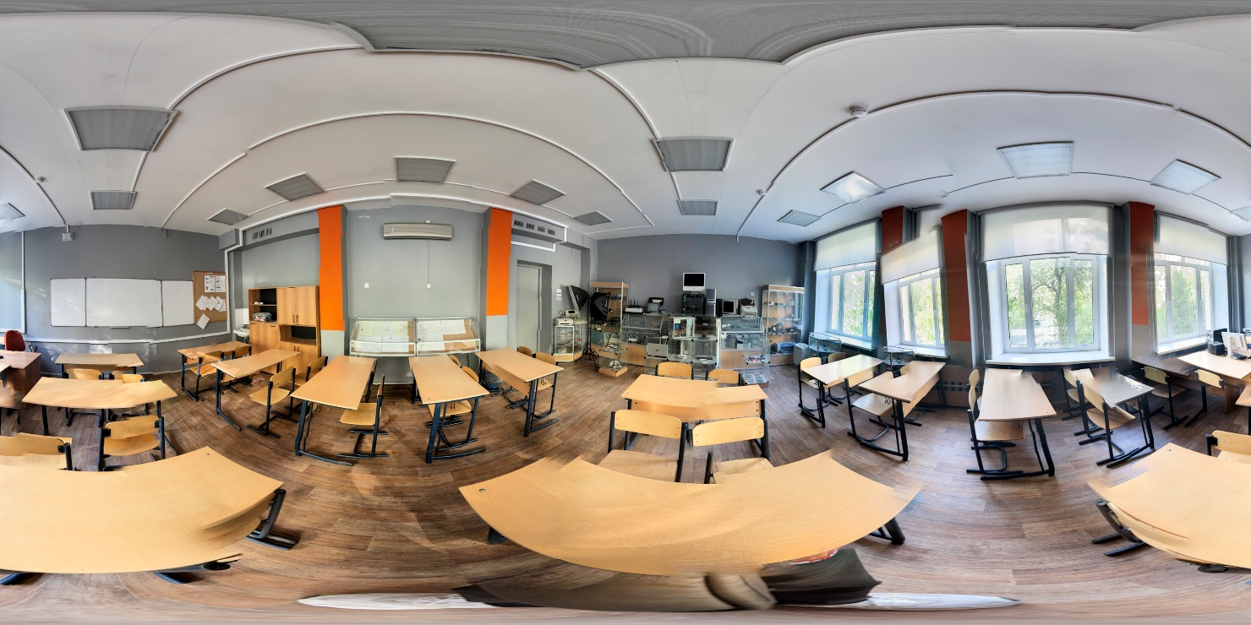

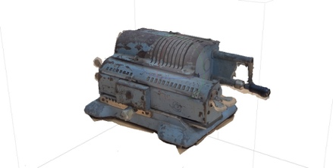Agisoft metashape –

Figure 1 Арифмометр

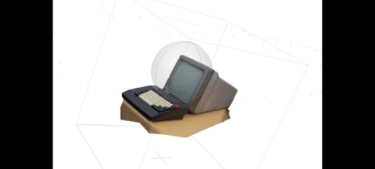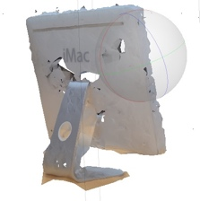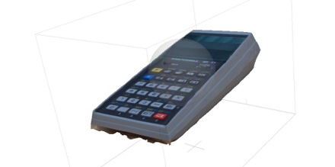

Figure 4 ПК

Figure 3 iMac

Figure 2 Калькулятор

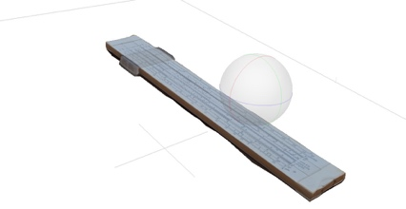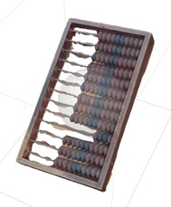5. Экономическое обоснование разработки сайта

Figure 6 Логарифмическая линейка

Figure 5 Счеты

Создание и развитие экономических информационных систем позволяет сократить временные, трудовые и стоимостные затраты, связанные с задачами, для автоматизации которых они предназначены.

Сайт для колледжа КП№11 будет зарегистрирован под доменом [dzhalavian.github.io](https://vk.com/away.php?to=https%3A%2F%2Fdzhalavian.github.io%2FDiplom%2F&el=snippet) и подключен к хостингу GitHub. Сам сайт написан в бесплатном редакторе Visual Studio Code.

Проблема низкая эффективность взаимодействия с клиентами в отсутствии оптимального веб-ресурса, низкое количество новых клиентов.

При оценке эффективности создаваемого сайта следует исходить из того, что в зависимости от характера достигаемого эффекта могут быть определены следующие виды эффективности сайта:

– экономическая эффективность;

– функциональная эффективность;

– социальная эффективность.

Расчет экономической эффективности и срока окупаемости проектируемого сайта следует начинать с расчета трудозатрат на разработку и отладку сайта.

|  |  |  |  |
| --- | --- | --- | --- |
| Наименование | Цена | Стоимость в год | Всего |
| Интернет | 550 руб. | 6600 руб. | 6600 руб. |
| Хостинг GitHub | 0 руб. | 0 руб. | 0 руб. |
| Домен [dzhalavian.github.io](https://vk.com/away.php?to=https%3A%2F%2Fdzhalavian.github.io%2FDiplom%2F&el=snippet) | 0 руб. | 0 руб. | 0 руб. |
| Итого: | | | 6600 руб. |

Таблица 1. Расходы на размещение сайта «Наш музей»

Затраты на содержание, обслуживание ЭВМ и материалы за месяц, рассчитываются по формуле 2.

Смес=Фзарпл+Сам+Сразм+Сар

Фзарпл- расходы на з/п обслуживающего персонала, руб.;

Сам – расходы на амортизацию ЭВМ и периферийной техники, руб.;

Сразм – расходы на размещение сайта, руб.;

Сар - расходы на аренду, руб.;

Тогда затраты на содержание, обслуживание ЭВМ и материалы за месяц составят:

Смес=2820,00 руб.

|  |  |
| --- | --- |
| Наименование | Сумма (руб.) |
| Расходы на разработку web-сайта | 1 620,00 руб. |
| Итого: | 1 620,00 руб. |

Таблица 2. Общие затраты на разработку сайта «Наш музей»

Таким образом, экономическая часть выпускной квалификационной работы позволила определить состав затрат на разработку интернет-портала «Наш музей» и рассчитать его себестоимость, которая составила 2820,00 руб.

## 6. Техника безопасности рабочего места

## 6.1 Требования охраны труда перед началом работы

Техника безопасности на рабочем месте выступает залогом безопасных условий труда на любом предприятии. Практически на любом рабочем месте работник может столкнуться с факторами, представляющими опасность для его здоровья или угрозу сохранности имущества, предоставленного ему работодателем. В чрезвычайных ситуациях возможно возникновение опасности для жизни работника.

Перед началом работы необходимо пройти инструктаж по охране труда:

* Ознакомленные с инструкцией по охране труда;
* Имеющие необходимые навыки по эксплуатации инструмента и приспособлений совместной работы на оборудовании;
* Не имеющие противопоказаний к выполнению работы по состоянию здоровья.

В процессе выполнения работы и нахождения за компьютером необходимо четко соблюдать:

* Инструкции по охране труда и технике безопасности;
* Соблюдать личную гигиену;
* Принимать пищу в строго отведенных местах;

Веб-разработчик перед стартом своей работы должен:

* провести осмотр своего рабочего места; если нужно, то привести его в порядок;
* провести регулировку освещения, чтобы экран был ему хорошо виден и не отражал свет;
* проконтролировать корректное подключение электрических частей компьютера к сети;
* проконтролировать отсутствие оголенных частей проводки на электрических проводах компьютера;
* провести проверку целостности стола, стула, подставки для ног, выдвижной части стола для клавиатуры и т. д.; если необходимо, веб-разработчик должен отрегулировать все эти моменты;

Веб-разработчику перед стартом работы запрещается:

* работать за компьютером при обнаружении неисправности оборудования или электрических проводов компьютера;
* начинать работу, если отсутствует заземление;
* работать, если в рабочем помещении отсутствует огнетушитель и аптечка для первой медицинской помощи;

Техника безопасности программиста во время работы

Во время своей работы программист должен:

* выполнять только ту работу, за которую он несет ответственность;
* следить за чистотой своего рабочего места;
* не закрывать вентиляционные «окошки» компьютера;
* корректно прекращать работу компьютера, когда это нужно;
* следить за соблюдением своего графика работы и отдыха;
* правильно и по назначению эксплуатировать компьютер и все его части;
* следить за своим расположением на рабочем месте: правильная осанка, расстояние до и экрана и т. д.;

В процессе работы веб-разработчику запрещено:

* При включенном питании компьютера подключать или отключать от него устройства и вообще прикасаться к задней части системного блока;
* Заваливать свое рабочее место ненужными вещами: бумагами и посторонними предметами;
* выключать питание компьютера «из розетки», не выполнив правильное завершение работы устройства;
* самостоятельно ремонтировать или вскрывать системный блок;

Требования техники безопасности веб-разработчика после окончания работы

После окончания рабочего дня или своего рабочего времени веб-разработчик должен:

* Правильно завершить работу всех запущенных программ и устройств;
* проверить отсутствие в дисководах дисков или дискет;
* отключить системный блок от электросети;
* отключить дополнительные устройства от электросети;
* осмотреть свое рабочее место и привести его в порядок, если это необходимо;

## 6.2 Требования охраны труда в аварийных ситуациях

6.2.1. При обнаружении неисправности в работе электрических устройств, находящихся под напряжением (повышенном их нагреве, появления искрения, запаха гари, задымления и т.д.), приостановить выполнение работы. Выполнение задания продолжить только после устранения возникшей неисправности.

6.2.2. При обнаружении обрыва проводов питания или нарушения целостности их изоляции, неисправности заземления и других повреждений электрооборудования, появления запаха гари, посторонних звуков в работе оборудования и тестовых сигналов, немедленно прекратить работу и отключить питание.

6.2.3. При поражении электрическим током немедленно отключить электросеть, оказать первую помощь (самопомощь) пострадавшему, при необходимости обратиться к врачу.

6.2.4. В случае возникновения плохого самочувствия или получения травмы сообщить оказать первую медицинскую помощь, при необходимости вызвать скорую медицинскую помощь.

6.2.5. При обнаружении очага возгорания необходимо любым возможным способом постараться погасить пламя в "зародыше" с обязательным соблюдением мер личной безопасности.

6.2.6. При несчастном случае или внезапном заболевании необходимо в первую очередь отключить питание электрооборудования, оказать первую помощь, вызвать скорую медицинскую помощь, при необходимости отправиться в ближайшее лечебное учреждение.

6.2.7. При возникновении пожара необходимо немедленно оповестить пожарную службу. Приложить усилия для исключения состояния страха и паники.

6.2.8. При обнаружении взрывоопасного или подозрительного предмета не подходите близко к нему, предупредить о возможной опасности находящихся поблизости обслуживающий персонал.

6.2.9. При возгорании одежды попытаться сбросить ее. Если это сделать не удается, упасть на пол и, перекатываясь, сбить пламя; необходимо накрыть горящую одежду куском плотной ткани, облиться водой, запрещается бежать – бег только усилит интенсивность горения.

6.2.10. В загоревшемся помещении не следует дожидаться, пока приблизится пламя. Основная опасность пожара для человека – дым. При наступлении признаков удушья лечь на пол и как можно быстрее ползти в сторону эвакуационного выхода.

После окончания рабочего дня или своего рабочего времени веб-разработчик должен:

* Правильно завершить работу всех запущенных программ и устройств;
* Проверить отсутствие в дисководах дисков или дискет;
* Отключить системный блок от электросети;
* Отключить дополнительные устройства от электросети;
* Осмотреть свое рабочее место и привести его в порядок, если это необходимо;

# Заключение

Дипломная работа посвящена созданию программы, представляющей собой виртуальный 3D-тур по музею колледжа ГАПОУ КП№11.

Разработка музея проходила …

На первом этапе были поставлены такие задачи, как рассмотрение основных понятий трехмерной графики, изучения инструментария и интерфейса

(приложения на котором создавались 3D модели)

«Здесь дальнейшая структура»

В процессе проектирования, были проанализированы современные методы 3D моделирования. На основе анализа удалось выбрать самый подходящий метод для проектирования копий реальных архитектурных сооружений и объектов

Итоговым продуктом стал сайт «Виртуальный музей истории развития компьютерной техники ЦИКТ ГАПОУ КП №11».

# Список использованных источников

1. Антон Деникин. Звуковой дизайн в видеоиграх. Технологии «игрового» аудио для непрограммистов. 2013.

2. Brian Greene, The Fabric of the Cosmos, Random House, New York, 2003, ISBN 0-375-72720-5 <https://ru.wikipedia.org/wiki/%D0%A1%D0%BB%D1%83%D0%B6%D0%B5%D0%B1%D0%BD%D0%B0%D1%8F:%D0%98%D1%81%D1%82%D0%BE%D1%87%D0%BD%D0%B8%D0%BA%D0%B8_%D0%BA%D0%BD%D0%B8%D0%B3/0375727205>.

3. Дж. Ли, Б. Уэр. Трёхмерная графика и анимация. 2-е изд. М.: Вильямс <https://ru.wikipedia.org/w/index.php?title=%D0%92%D0%B8%D0%BB%D1%8C%D1%8F%D0%BC%D1%81_(%D0%B8%D0%B7%D0%B4%D0%B0%D1%82%D0%B5%D0%BB%D1%8C%D1%81%D1%82%D0%B2%D0%BE)&action=edit&redlink=1>, 2002. 640 с.

. В. П. Иванов, А. С. Батраков. Трёхмерная компьютерная графика / Под ред. Г. М. Полищука. М.: Радио и связь <https://ru.wikipedia.org/w/index.php?title=%D0%A0%D0%B0%D0%B4%D0%B8%D0%BE_%D0%B8_%D1%81%D0%B2%D1%8F%D0%B7%D1%8C&action=edit&redlink=1>, 1995. 224 с.

. Алан Дж. Каламейа, Джон Х. Уилсон. Трехмерное (3D) моделирование в Autodesk AutoCAD 2004. Визуальный курс.

. <http://tours.kremlin.ru/>.

. http://www.louvre.fr/en/visites-en-ligne#tabs <http://www.louvre.fr/en/visites-en-ligne>.

. <http://edu.hermitage.ru/catalogs>.

. (<https://www.guggenheim.org/collection-online>.

. <http://www.britishmuseum.org/research/collection_online/search.aspx>.

. И.П. Норенков. Автоматизированное проектирование. Москва. 2000.

. Бондаренко С.В., Бондаренко М.Ю. Autodesk 3ds Max 2008 за 26 уроков. 3D Studio max 2008. Диалектика, 2008.

. Мортье Ш. 3ds Max 8 для «чайников».: Пер. с англ. М.: Издательский дом «Вильямс», 2006.

. Бондаренко С.В., Бондаренко М.Ю. 3ds Max. Легкий старт. СПб.: Питер, 2005.

. Билл Флеминг. Создание трехмерных персонажей. Уроки мастерства: пер. с англ. / М.: ДМК, 2005.

. Верстак В.А. 3ds Max 8. Секреты мастерства. СПб.: Питер, 2006.

. Келли Л. Мэрдок. Autodesk 3ds Max 9. Библия пользователя. 3D Studio MAX 9. Диалектика, 2008.

. Крис Дикинсон. Оптимизация игр в Unity 5. Советы и методы оптимизации приложений.

. Алан Торн. Искусство создания сценариев Unity.